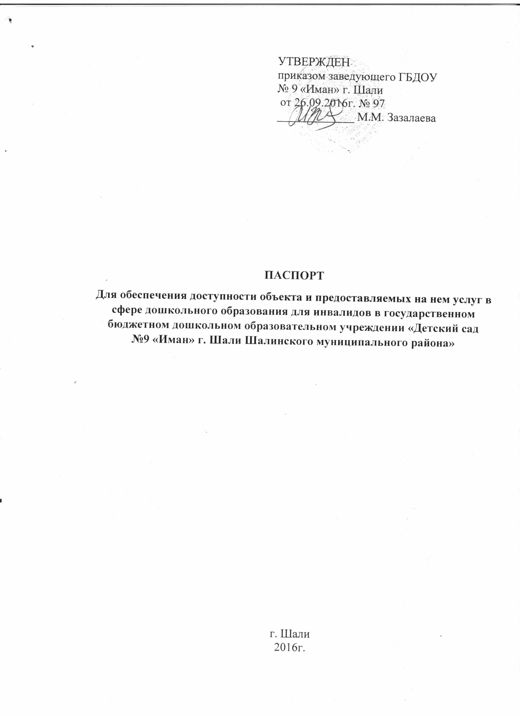

- Краткая характеристика объекта
Адрес объекта, на котором предоставляется(-ются) услуга (услуги):
366300, ЧР, Шалинский район, г. Шали ул. Мельничная, 71
Наименование предоставляемой (-мых) услуги (услуг):
образовательная
Сведения об объекте:
- отдельно стоящее 2 этажей, 1633,1 кв.м
- часть здания _____ этажей (или помещение на ____ этаже), _____ кв.м.
- наличие прилагающего земельного участка (да, нет): 6497 кв.м
Название организации, которая предоставляет услугу населению (полное наименование согласно Уставу, сокращённое наименование): Государственное бюджетное дошкольное образовательное учреждение «Детский сад №9 «Иман» г. Шали Шалинского муниципального района».
Адрес места нахождения организации: 366300, ЧР, Шалинский район, г. Шали.
Освоение для пользования объектом (оперативное управление, аренда, собственность): оперативное управление
Форма собственности (государственная, муниципальная, частная) муниципальная
Административно-территориальная подведомственность (федеральная, региональная, муниципальная): муниципальная
Наименование и адрес вышестоящей организации: Комитет Правительства по дошкольному образованию, 364015, Чеченская Республика, г.Грозный, ул. Кадырова, 136а, kpdo@kpdo.ru

Краткая характеристика действующего порядка
предоставления на объекте услуг населению

Сфера деятельности: образование
Плановая мощность (посещаемость, количество обслуживаемых в день, вместимость, пропускаемая способность): 495 человек. Форма оказания услуг (на объекте с длительным пребыванием в т.ч. продолжительного обеспечения доступа к месту предоставления услуги на дому, дистанционно):
Категории обслуживаемого населения по возрасту (дети, взрослые трудоспособные возраста, пожилые, все возрастные категории): дети до 7 лет
Категории обслуживаемых инвалидов (инвалиды с нарушениями опорно-двигательного аппарата, нарушениями зрения, нарушениями слуха):
- Оценка состояния и имеющихся недостатков в обеспечении условий доступности для инвалидов объекта
№  п/п | Основные показатели доступности для инвалидов объекта | Оценка состояния и имеющихся недостатков в обеспечении условий доступности для инвалидов объекта
1. | выделенные стоянки автотранспортных средств для инвалидов | да
2. | сменные кресла-коляски | нет
3. | адаптированные лифты | нет
4. | поручни | нет
5. | пандусы | да
6. | подъемные платформы (аппарели) | нет
7. | раздвижные двери | да
8. | доступные входные группы | да
9. | доступные санитарно-гигиенические помещения | да
10. | достаточная ширина дверных проемов в стенах, лестничных маршей, площадок | нет
11. | надлежащее размещение оборудования и носителей информации, необходимых для обеспечения беспрепятственного доступа к объектам (местам, предоставления услуг) инвалидов, имеющих стойкие расстройства функции зрения, слуха и передвижения | да
12. | дублирование необходимой для инвалидов, имеющих стойкие расстройства зрения, зрительной информации – звуковой информацией, а также надписей, знаков и иной текстовой и графической информации – знакам, выполненным рельефно-точечным шрифтом Брайля и на контрастном фоне | да
13. | дублирование необходимой для инвалидов по слуху звуковой информации зрительной информации | да
14. | иные

- Оценка состояния и имеющихся недостатков в обеспечении условий доступности для инвалидов предоставляемых услуг
№  п/п | Основные показатели доступности для инвалидов предоставляемой услуги | Оценка состояния в имеющихся недостатков в обеспечении условий доступности для инвалидов предоставляемой услуги
1. | наличие при входе в объект вывески с названием организации, графиком работы организации, плана здания, выпиленных рельефно-точечным шрифтом Брайля и на контрастном фоне | да
2. | обеспечение инвалидам помощи, необходимой для получения в доступной для них форме информации о правилах предоставления услуги, с том числе об оформлении необходимых для получения услуги документов, о совершении ими других необходимых для получения услуги действий | да
3. | проведение инструктирования или обучения сотрудников, предоставляющих услуги населению, для работы с инвалидами, по вопросам, связанным с обеспечением доступности для них объектов и услуг | нет
4. | наличие работников организаций, на которых административно-распорядительным актом возложено оказание инвалидам помощи при предоставлении им услуг | да
5. | предоставление услуги с сопровождением инвалида по территории объекта работником организации | да
6. | использованием русского жестового языка, включая обеспечение допуска на объект сурдопереводчика, тифлопереводчика | нет
7. | соответствие транспортных средств, используемых для предоставления услуг населению, требованиям их доступности для инвалидов | нет
8. | обеспечение допуска на объект, в котором предоставляются услуги, собаки-проводника при наличии документа, подтверждающего ее специальное обучение, выданного по форме и в порядке, утвержденным приказом Министерства труда и социальной защиты Российской Федерации | нет
9. | наличие в одном из помещений, предназначенных для проведения массовых мероприятий, индукционных петель и звукоусиливающей аппаратуры | нет
10. | адаптация официального сайта органа и организации, предоставляющих услуги в сфере образования, для лиц с нарушением зрения (слабовидящих) | да
11. | обеспечение предоставления услуг | нет
12. | иные | нет

- Предлагаемые управленческие решения по срокам и объемам работ, необходимых для приведения объекта и порядка предоставления на нем услуг в соответствие с требованиями законодательства Российской Федерации об обеспечении условий их доступности для инвалидов
№  п/п | Предлагаемые управленческие решения по объемам работ, необходимым для приведения объекта в соответствие с требованиями законодательства Российской Федерации об обеспечении условий их доступности для инвалидов | Сроки
№  п/п | Предлагаемые управленческие решения по объемам работ, необходимых для приведения порядка предоставления услуг в соответствие с требованиями условий их доступности для инвалидов | Сроки

